Projeto 04) Criando um Sistema RAG com Google Drive & Supabase
Arquivo:

Ingestão:
https://www.dropbox.com/scl/fi/o56sa1gg54sggksy8zs7i/SaveFileToVectorStore.json?rlkey=zovjyaacf2vm0v8d6kycv471d&st=ver98cqy&dl=0

Conversacional:
https://www.dropbox.com/scl/fi/34s99bacoeo8xga5fm6wh/Agentes-de-IA.json?rlkey=84wg628z0ipr88jwigu1rp2sx&st=0pqlg2pj&dl=0
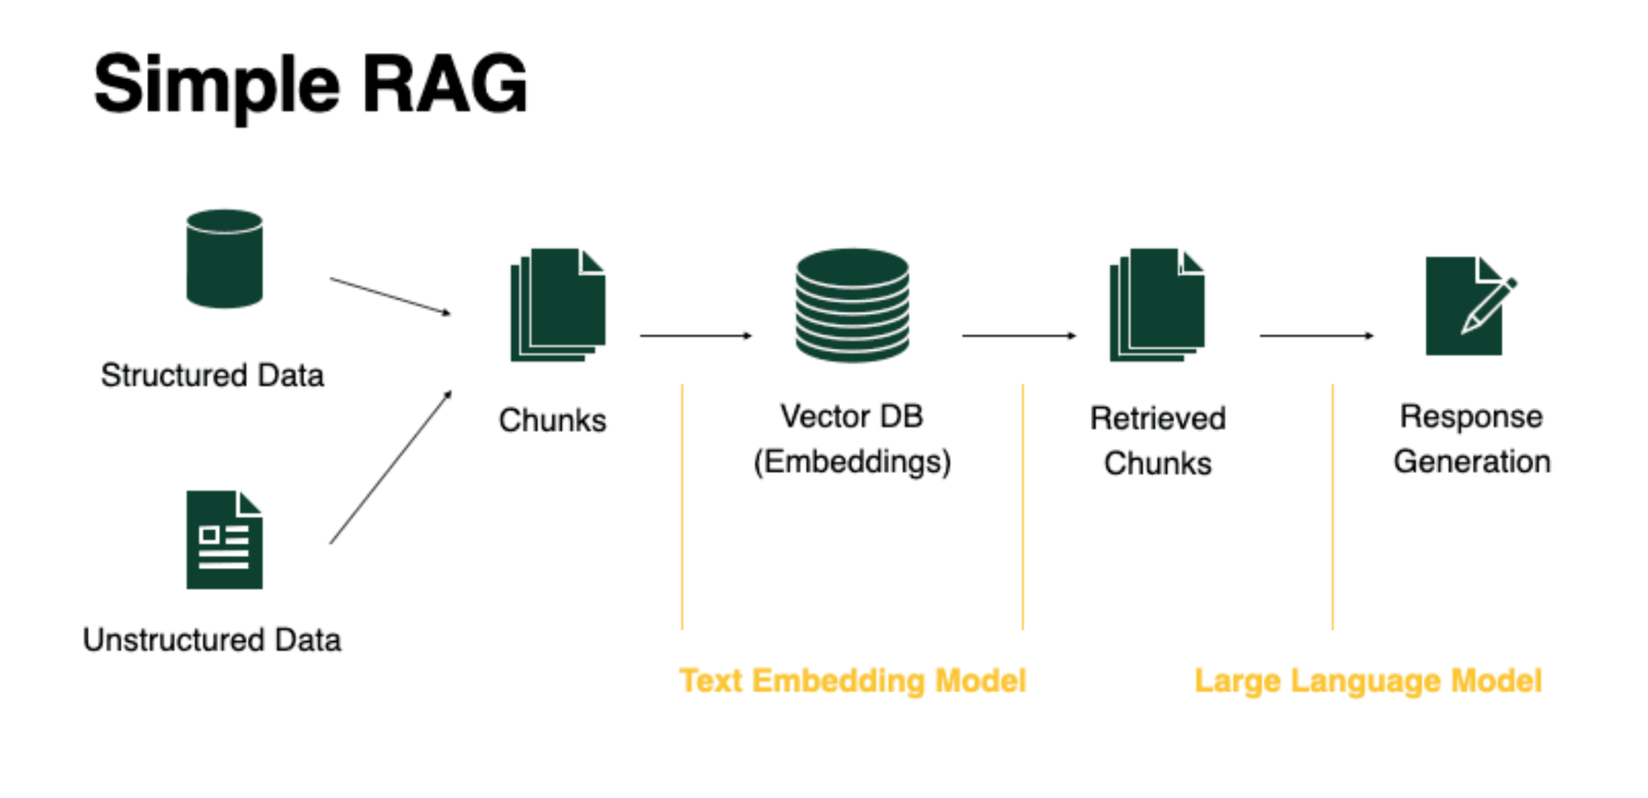
O que você vai aprender

- Integrar Google Drive com n8n
- Usar Supabase como banco vetorial e memória Postgres
- Criar um agente de IA que responde com base nos seus documentos
- Implementar o conceito de RAG (Retrieval-Augmented Generation) do zero

Etapa 1: Estrutura e Requisitos
Ferramentas utilizadas:

- Supabase (PostgreSQL + Vector Store)
- Conta na OpenAI
- Documentos (Drive, Atas e planilhas)

Conecte sua conta do Google

1. Vá em Credenciais > OAuth2 no n8n
2. Preencha:

Authorization URL: https://accounts.google.com/o/oauth2/v2/auth
Token URL: https://oauth2.googleapis.com/token

Etapa 2: Infraestrutura Inicial

- Criar projeto no Supabase (https://supabase.com/)
Crie um projeto chamado rag-jornada
Defina uma senha segura para o Postgres

Etapa 3: Iniciando o Workflow para carregar Arquivos do Google Drive

Crie um Workflow chamado atualizacao_banco_vetorial

Ele vai se parecer dessa forma depois de finalizado

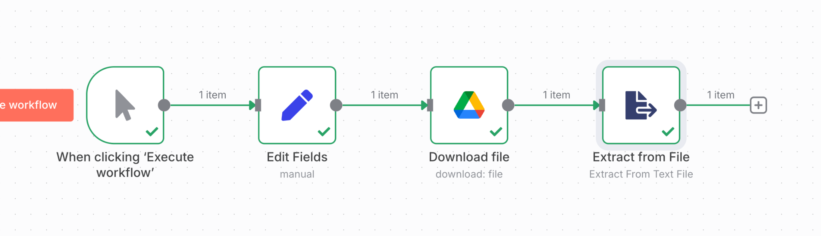

Node 1: Manual Trigger
- Nome do nó: Manual Trigger
- Função: iniciar manualmente o fluxo para testes.

Node 2: Set File ID
- Tipo: Set
- Nome do nó: Set File ID
- Parâmetros:
  - Mode: Manual Mapping
  - Values > file_id → Ex: "1q8UCB0NkoiXYgQp4XX6Uye..."
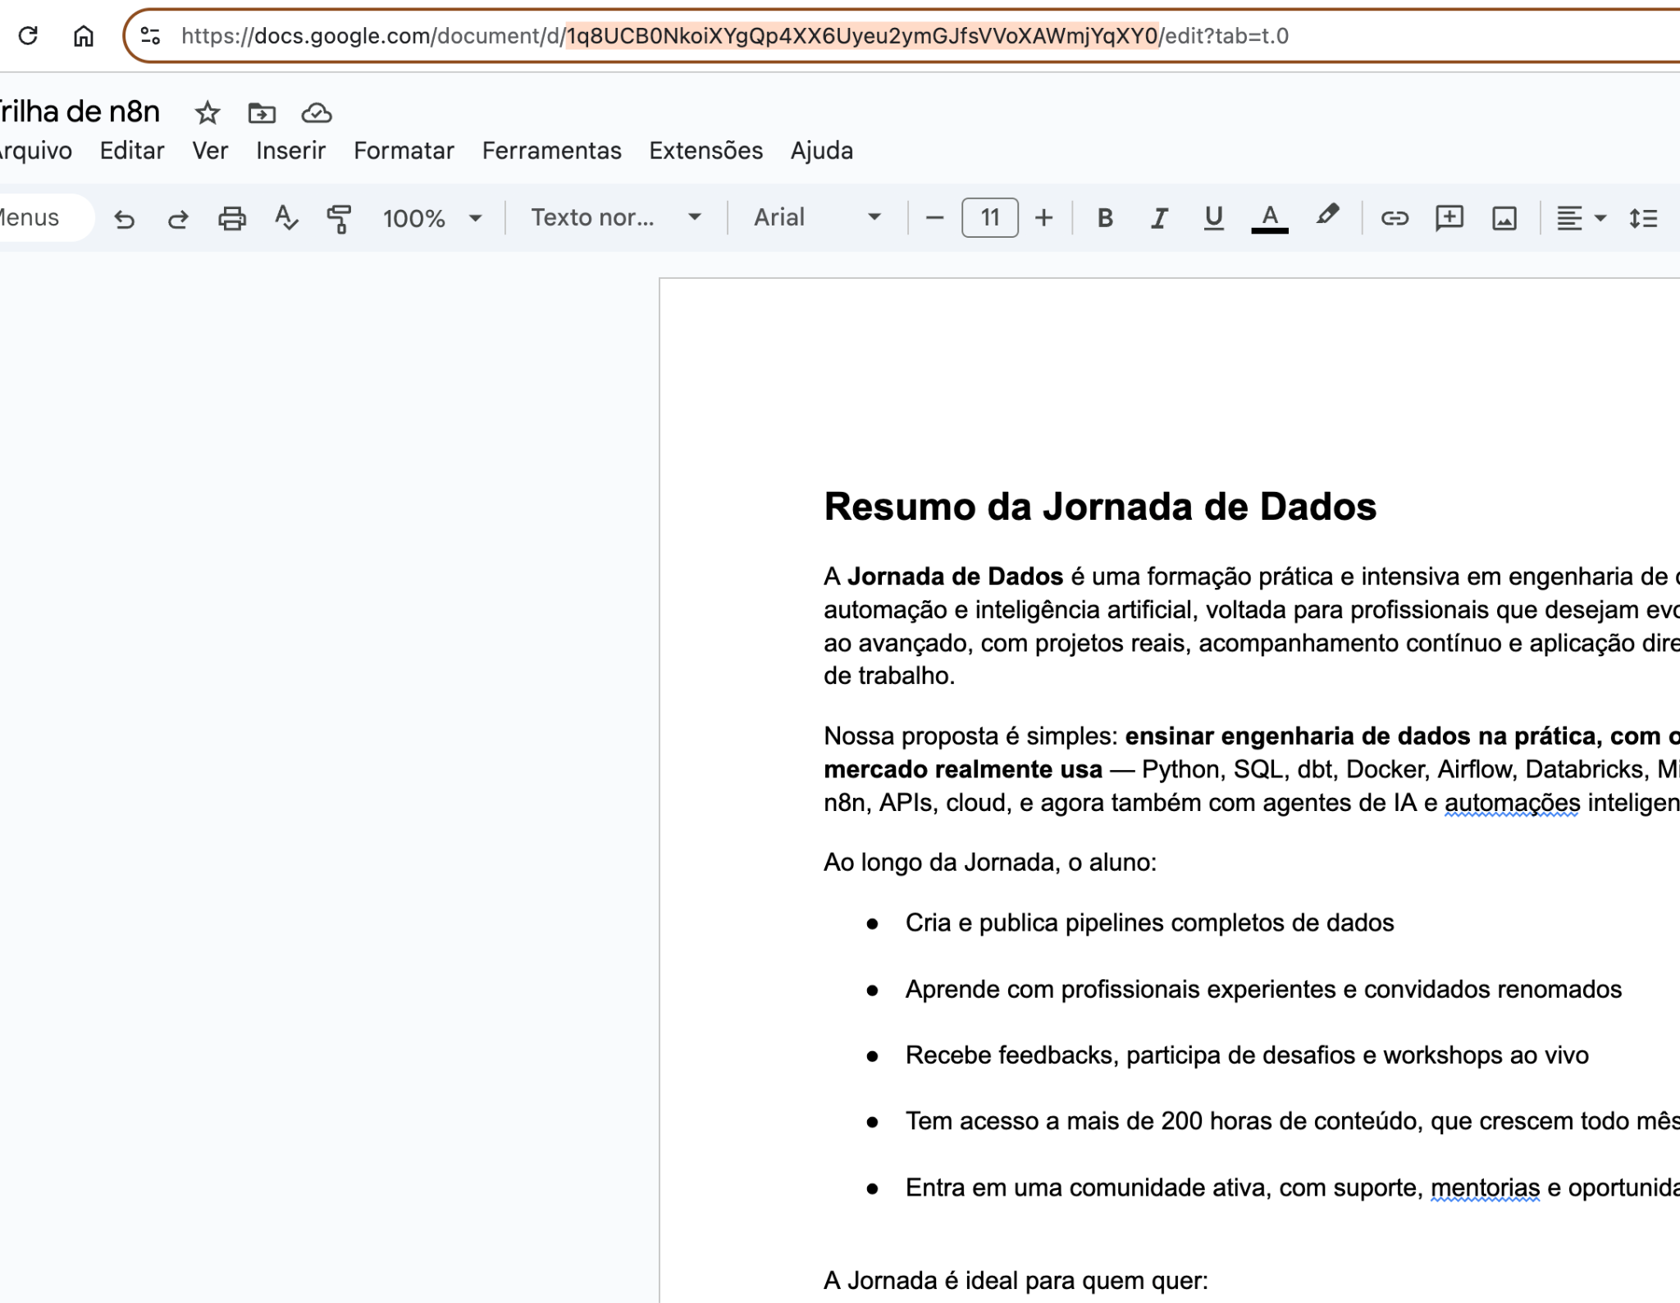

Node 3: Google Drive > Download File
- Nome do nó: Download Google Doc
- Resource: File
- Operation: Download
- Parâmetros:
  - File ID: ={{ $json["file_id"] }}
  - Options > Google File Conversion
  - Convert To:
    - Google Docs → .txt
    - Google Sheets → .csv
    - Slides → .jpg
- Função: baixa o conteúdo do arquivo já convertido para texto.

Node 4: Extract File (Binary to Text)
- Nome do nó: Extract Text from File
- Tipo: Move Binary Data
- Input: Data
- Destination Output Field: Data
- Parâmetros:
  - Mode: Binary to Text
- Função: transforma binário em texto plano para manipulação.

Agora queremos adicionar nosso processo de salvar no banco vetorial

Node 5: Supabase - Add Document to Vector Store

Necessário criar um banco vetorial: Banco vetorial

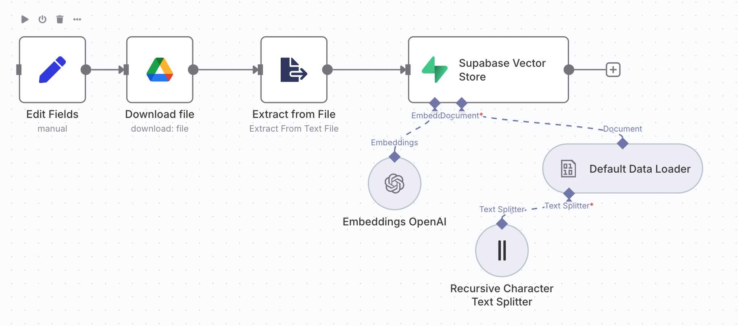

Necessário criar um banco vetorial: Banco vetorial
- Nome do nó: Add Document to Vector Store
- Tipo: Supabase Vector Store
- Parâmetros:
  - Operations Mode: Insert Documents
  - Table name: Documents
  - Options -> Query Name: Match_documents
- Embeddings: text-embedding-3-small
Default Data Loader
- Mode: Load Specific Data
- Data: {{ $json.data }}
- Text Splitting: Custom
- Options -> Metadata
name: file_id
value: {{ $('Edit Fields').item.json.file_id }}
Recursive Character Text Splitter 1000 , 200

Node 6: Supabase - Delete Rows

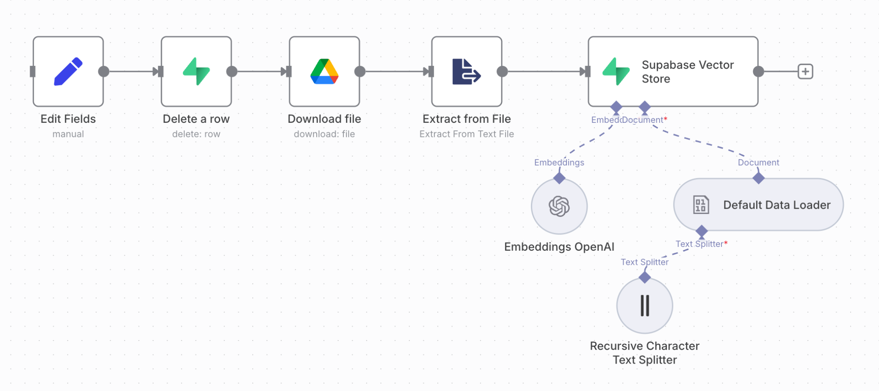
- Nome do nó: Delete Existing File from Vector Store
- Resource: Row
- Operations: Delete
- Table name: Documents
- Select Type: String
- Filters: metadata->>file_id=eq.{{ $json.file_id }}

Etapa 4: Criar o Agente Conversacional

Crie um Workflow chamado agente_conversacional

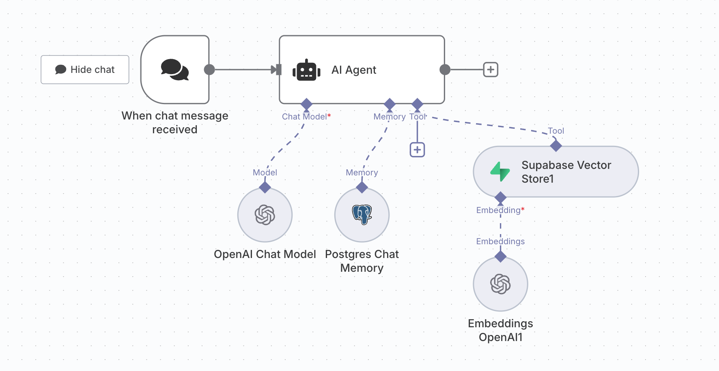

Node 7: Conversational Agent
- Nome do nó: Chat with RAG Agent
- Tipo: AI Agent
  - Parâmetros principais:
  - Model Provider: OpenAI
  - Model: gpt-4
  - Memory Type: PostgreSQL (Supabase)
  - Session ID: ={{ $json["session_id"] || $executionId }}
- Supabase Vector Store
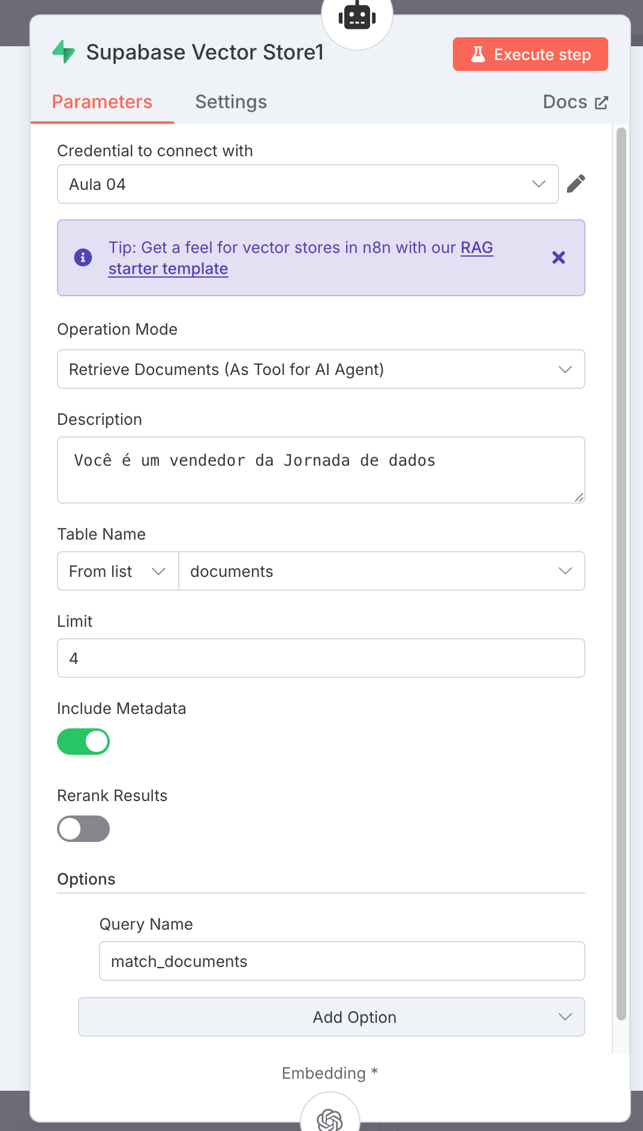

TESTE DE CONSULTA

No chat integrado:
- Teste com prompts:
  - "O que é a Jornada de dados?"
  - "Quais as tecnologias tem na Jornada de dados?"

MONITORAR PASTA NO GOOGLE DRIVE

Node 9: Google Drive Trigger
- Nome do nó: Files Updated Trigger
- Evento: File Updated
- Pasta: Anotações
- Função: dispara fluxo automaticamente ao atualizar arquivos.

